乘160、120、102、101路公交车可直接到达长春国际会展中心
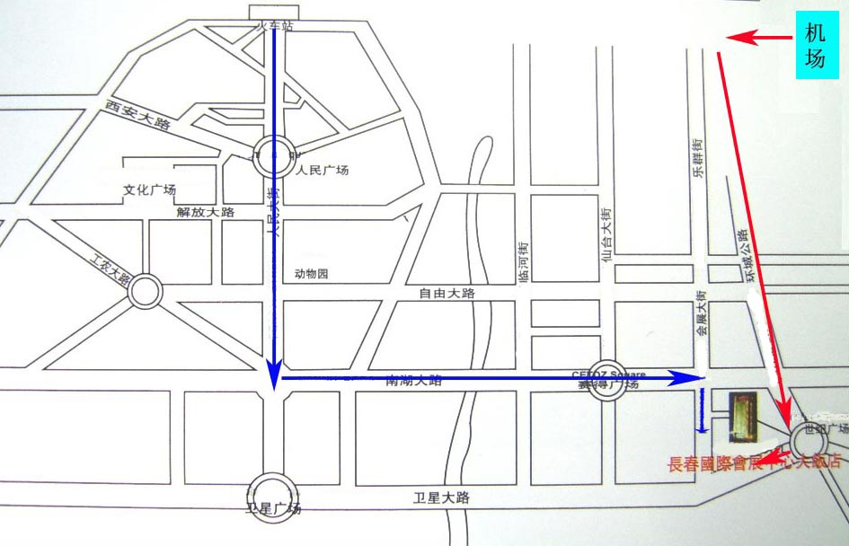
2008中国吉林现代农业装备暨
农机购置补贴产品展示交易会参展回执

单位名称
地址 |  |  |  |  | 邮编
联系人 |  |  | 电话 |  | 传真
参展产品
预订展位 | 展区：A区 个， 费用 元  B区 个， 费用 元  C区 个， 费用 元  D区 个， 费用 元  彩虹门 个，灯笼柱 个，氢气球 个，  条幅 条，彩旗 面，广告版 块，  广告位置及内容： 费用合计 元
预定酒店住房人数 位，其中女客 位，标准间（或高间） 个
注：本回执请于2008年2月28日前传真至0431-87962171
收款单位：吉林省农业机械流通协会
开户行：长春市农行平安分理处
账号：150101040004578

